**БУЛЛИНГ**

**советы для родителей** 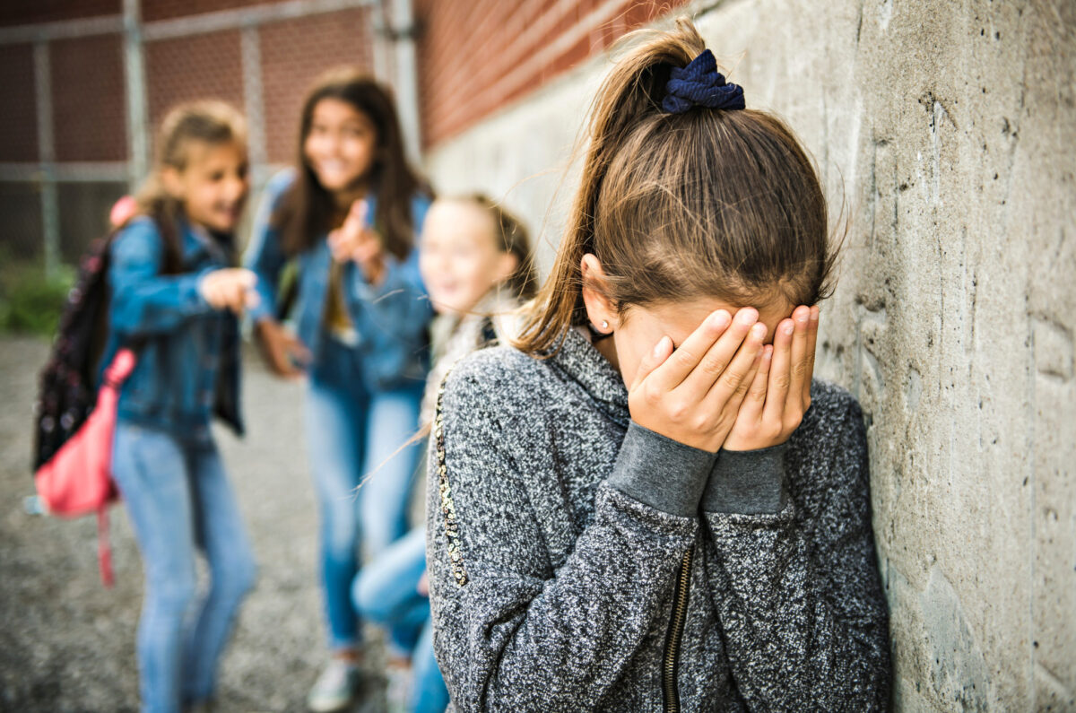

Насмешки и издевательство над детьми сверстников уже давно стали частью школьной жизни. И с годами масштабы этого явления только увеличиваются. На Западе его принято называть буллингом.  
Слово буллинг (bullying от англ. bully – хулиган, драчун, задира, грубиян) определяется как притеснение, дискриминация, травля, запугивание, третирование.  
Многие родители считают, что буллинг менее серьезная проблема, чем, например, употребление школьниками запрещенных веществ (табака, алкоголя, наркотиков). Однако его последствия могут быть очень тяжелыми и длительными.

**Буллинг может проявляться в нежелании общаться с ребенком, отношении к нему как к изгою, применении к нему физической силы, вымогании у него денег, различных предметов.**

Вербальная агрессия по отношению к человеку – это тот же буллинг. Проявляется он через клички, унижающие слова, возможно, не этические жесты, чтобы запугать ребенка, вызвать у него чувство страха.

**Советы родителям**

* Учите детей решать проблемы конструктивно, без агрессии, хвалите их, когда у них это получается.
* Помните, похвала повышает самооценку. Детям нужна уверенность в себе, чтобы они могли отстоять свою точку зрения.
* Спросите у детей, как прошел их день в школе, внимательно выслушайте, что они говорят о школьной среде, своих одноклассниках и проблемах.
* Серьезно отнеситесь к буллингу. Большинство детей стесняются рассказывать, что их обижают. Возможно, у вас будет только один шанс на то, чтобы помочь ребенку.
* Если вы видите, что кого-то обижают, обязательно вступитесь за ребенка, даже если обидчиком является ваше чадо.
* Призывайте ребенка оказывать помощь тем, кто в ней нуждается

Никого не обижайте сами. Если детей обижают дома, они будут вымещать злость на других. Если ваш ребенок видит, что вы обижаете кого-то другого, насмехаетесь над ним или сплетничаете, он будет поступать так же.  
  
**Если ваш ребенок стал жертвой буллинга**  
Большинство детей стесняются признаться в том, что над ними издеваются. Они могут никому об этом не рассказывать. И если ваш ребенок пришел к вам за помощью, отнеситесь к этому серьезно.  
Вот ряд признаков, которые свидетельствуют о том, что ребенок стал жертвой буллинга:  
- **ребенок становится замкнутым;  
- теряет друзей;  
- начинает хуже учиться;  
- теряет интерес к занятиям, которые раньше любил;  
- его одежда порвана или испачкана;  
- он приходит домой с синяками;  
- просит больше карманных денег**.  
  
Родители лучше всего влияют на уверенность ребенка в себе и могут обучить его некоторым способам решения проблем:  
- Помогите ребенку действовать уверенно. Помогите ему ходить с расправленными плечами, смотреть другим в глаза, говорить четко и громко.  
- Не призывайте детей решать проблемы при помощи кулаков. Ребенок может пострадать во время драки, попасть в неприятности и усугубить конфликт со своими обидчиками.  
- Научите ребенка неагрессивным способам противостоять буллингу – пусть он избегает обидчика или уклоняется от него, переключится на общение с друзьями или поговорит с кем-то, кто мог бы ему помочь.  
- Поговорите с учителем ребенка. Не оставляйте ситуацию без внимания.  
- Вовлеките ребенка во внешкольные занятия. Тогда у него будет более широкий круг общения и больше друзей.  
Дети, которых обижают, очень часто:  
- отличаются от других (ростом, национальностью, другими параметрами);  
- кажутся физически или эмоционально слабыми;  
- не уверены в себе;  
- ищут одобрения;  
- не жалуются на обидчиков.  
  
Если обидчиком является ваш ребенок (булли)  
  
Каждому родителю сложно поверить в то, что их ребенок обижает других, но иногда это случается. Но если он издевается над другими сейчас, это еще не значит, что он будет так поступать в будущем. Родители могут помочь ребенку измениться и начать хорошо общаться со своими сверстниками.  
Ваш ребенок может быть обидчиком, если он:  
- не сочувствует другим;  
- ценит агрессивность;  
- любит командовать;  
- не любит проигрывать;  
- часто ругается с братьями и сестрами;  
- импульсивный.  
Что можно сделать, чтобы помочь ребенку:  
- Отнеситесь к этому серьезно. Не воспринимайте буллинг как что-то временное. Если вас не волнует, как это скажется на вашем ребенке, вспомните о том, что страдает кто-то другой.  
- Поговорите с ребенком, узнайте, почему он обижает других. Очень часто дети так себя ведут, когда чувствуют грусть, злость, одиночество или неуверенность. Иногда причиной такого поведения становятся какие-то перемены дома, в семье.  
- Научите ребенка сопереживать другим, объясните ему, как себя чувствует тот, кого обижают.  
- Спросите школьного педагога или психолога, есть ли у вашего ребенка какие-то проблемы в школе. Может он отстает по определенному предмету или ему сложно завести друзей. Спросите у них, как вы можете помочь ребенку решить эту проблему.  
- Задайтесь вопросом, не обижают ли вашего ребенка дома. Очень часто дети, которые издеваются над другими, стали жертвами издевательства родителей или членов семьи.